**Тема: « Электрооборудование системы обогрева и вентиляции»**

1. Общие сведения о системе обогрева и вентиляции.

2. Работа системы.

**1.** Вертолет оборудован системой отопления и вентиляции в которую входят:

-- керосиновый обогреватель КО-50 (передний правый подвесной бак);

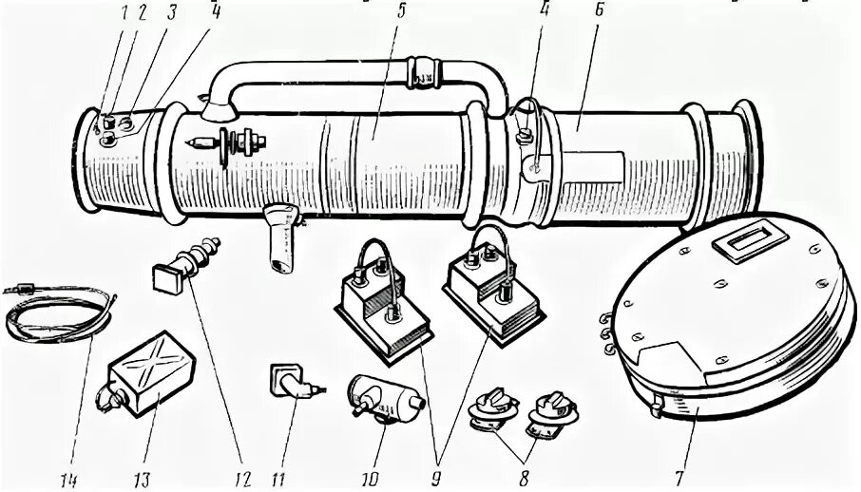

Рис 1. Керосиновый обогреватель КО-50.

-- два вентилятора ДВ-302Р в кабине, а также вентилятор керосинового обогревателя КО-50.

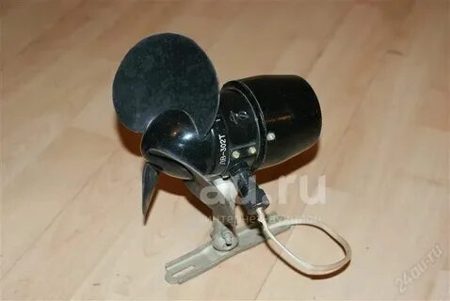

Рис 2. Вентилятор ДВ-302Т.

Цепи включения обогревателя, регулирования и контроля подключены к шине выпрямительного устройства (ВУ) через АЗС-10 «КО-50» на панели АЗС.

Цепи подогревательного насоса 748 А и вентилятора обогревателя подключены к шине ВУ через предохранители.

1

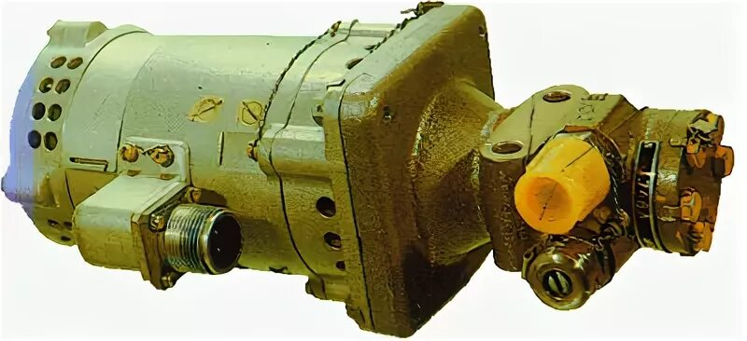

Рис 3. Насос топливный 748А.

Управление и контроль за работой КО-50 осуществляется с правой панели электропульта, там размещен щиток «СИСТЕМА КО-50».

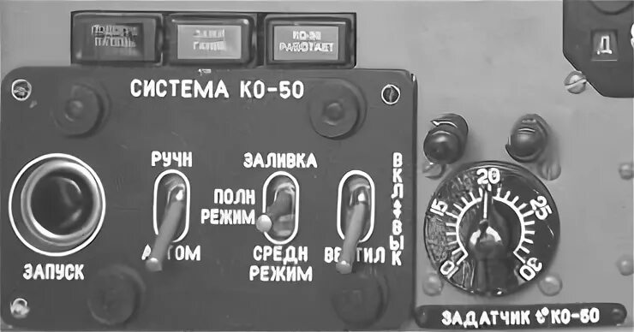

Рис 4. Щиток управления керосинового обогревателя КО-50.

На щитке расположены:

-- кнопка «ЗАПУСК»;

-- переключатель «АВТОМ – РУЧН»;

-- переключатель «ЗАЛИВКА – ПОЛН. РЕЖИМ – СРЕДН. РЕЖИМ»;

-- переключатель «ВЕНТИЛЯТОР»;

-- табло желтого цвета «ПОДОГРЕВАТЕЛЬ» и «ЗАЖИГАНИЕ»;

-- табло зеленого цвета «КО-50 РАБОТАЕТ»;

-- задатчик температуры.

**2.** Для подготовки КО-50 к работе необходимо:

-- включить АЗС «КО-50»;

-- переключатель «АВТОМАТ – РУЧН» поставить в положение «АВТОМАТ».

При этом питание подается на топливный кран, обмотку контактора (22/16) приемники температуры, блок управления и топливную коробку.

Топливный кран открывается, контактор срабатывает и включает топливный насос 748А (24/16), вентиляторы приемников температуры начинают обдувать

2

кабинным воздухом.

Для запуска необходимо нажать кнопку «ЗАПУСК», при этом реле подаст питание на термовыключатель подогревателя топлива и на желтое табло «ПОДОГРЕВАТЕЛЬ».

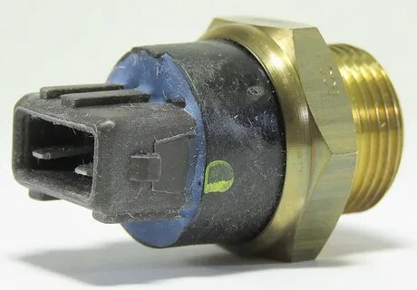

Рис 5. Термовыключатель подогревателя КО-50.

При достижении температуры топлива +70+-50С изменяется сопротивление чувствительного элемента (медного штыря) термовыключателя подогревателя топлива он срабатывает и через реле отключит подогрев, гаснет желтое табло «ПОДОГРЕВАТЕЛЬ» и загорается табло «ЗАЖИГАНИЕ» и включается вентилятор обогревателя. От напора воздуха срабатывает пневмореле, его чувствительный элемент мембрана из плотного материала прогибается и замыкает своими контактами цепь питания электромагнитного клапана в топливной коробке, клапан открывается происходит зажигание смеси. Одновременно загорается зеленое табло «КО-50 РАБОТАЕТ».

При достижении температуры воздуха на выходе из обогревателя +40 +250С или –100С срабатывает термовыключатель. Запуск подогревателя закончен, гаснет красное табло «ЗАЖИГАНИЕ».

В процессе работы обогревателя на блок управления поступают импульсы от чувствительных элементов приемников температуры установленных на входе и выходе обогревателя и от приемников температуры обдуваемых кабинным воздухом. Необходимая температура воздуха в кабине устанавливается задатчиком температуры и поддерживается двумя электромагнитными клапанами перепускной линии топливной коробки.

Обогреватель может работать в 3-х режимах:

-- на максимальном оба электромагнитных клапана закрыты, перепуска топлива с форсунки в бак нет;

-- на минимальном оба клапана открыты происходит перепуск топлива с форсунки через оба клапана в бак;

-- на среднем режиме один клапан открыт, другой закрыт, перепуск топлива

3

только через один клапан.

При повышении температуры на выходе из обогревателя до +175+250С или –100С, срабатывает противопожарный термовыключатель который через реле (16/16) снимает питание с электромагнитного клапана топливной коробки. Клапан закрывается и прекращает доступ топлива к форсунке, обогреватель выключается, вентилятор продолжает работать и выключится только после срабатывания термовыключателя при температуре воздуха на выходе из обогревателя +50+50С или –200С. Это необходимо для удаления продуктов сгорания из КС (камеры сгорания) и охлаждения.

Схемой предусмотрена работа обогревателя на ручном режиме. При этом весь процесс включения аналогичен автоматическому, отсутствует только автоматическая регулировка температуры. В этом случае режим работы обогревателя максимальный или средний, устанавливается переключателем:

-- максимальный режим переключатель в положении «ПОЛНЫЙ РЕЖИМ»;

-- средний режим переключатель в положении «СРЕДНИЙ РЕЖИМ».

При необходимости можно использовать вентилятор КО-50 для нагнетания наружного воздуха в кабину произведя его включение выключателем «ВЕНТИЛЯТОР».

В цепи питания системы управления КО-50 установлено блокировочное реле (7/16) которое отключает обогреватель в случае возникновения пожара в его отсеке.